Das Maskottchen der Fussballweltmeisterschaft 2014

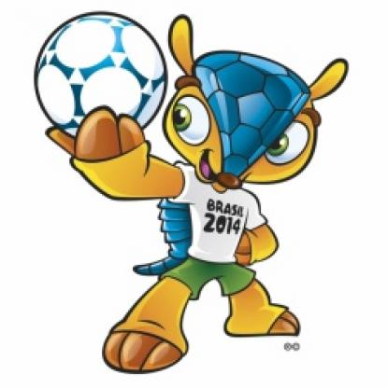
Wenn man an der Fussballweltmeisteschaft denkt, denkt man auch an dem Maskottchen. Darf ich Ihnen Fuleco vorstellen. Fuleco ist ein brasilianisches Dreibinde - Gürteltier. Fuleco ist am ersten Januar 2000 geboren und ist jetzt vierzehn Jahre alt.

Er ist im Osten Brasiliens geboren und gehört zu einer Gattung Gürteltiere,die einmal im ganzen Brasilien wohnte . Er will die spektakuläre Natur Brasiliens schützen , weil seine Gattung als „gefährdet" gilt (zuvor sogar als „stark gefährdet").
Tanzen ist seine Leidenschaft. Er reist auch gern und spielt natürlich auch Fussball. Es ist ihm egal ob er im Park, am Strand, auf der Straße oder im Stadion spielt.
Adaptiert vom mascot.fifa.com

Answer the questions in English :
- What kind of animal is Fuleco ? (You may have to use your dictionary!) ____________
_____________________________________________________________________
- When was he born? ____________________________________________________
- How old is he? ________________________________________________________
- Where was born? ______________________________________________________
- What does he want to protect? ___________________________________________
_____________________________________________________________________
- What does he say about his species? ______________________________________
_____________________________________________________________________
- What is his passion? ___________________________________________________
- Name one of his hobbies apart from football _________________________________
- He mentions 4 places where he plays football. What are they? __________________
_____________________________________________________________________
ANSWERS:
- He is a Brazilian three-banded armadillo.
- He was born on1st January 2000.
- He is 14 years old.
- He was born in East Brazil.
- He wants to protect the spectacular Brazilian nature.
- His species is endangered.
- His passion is dancing.
- He likes to travel.
- In the park, on the beach, in the street and in a stadium

